Comune di Milano, Assessorato Sport e Tempo Libero
in collaborazione con
Barrio’s e Amici della Musica

sono lieti di presentare un’iniziativa
per tutti i bambini e le famiglie nel giorno dell’Epifania

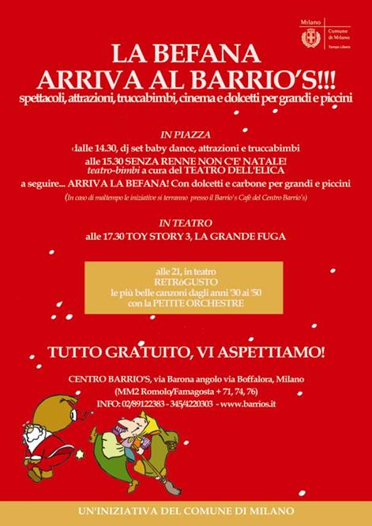

giovedì 6 gennaio 2011

CENTRO BARRIO’S
via Barona ang. via Boffalora – Milano (MM2 ROMOLO/FAMAGOSTA + bus 76, 71, 74)

PROGRAMMA
in piazza

dalle ore 14.30
con MAGO ALBERTO (foto in allegato) spettacolo di magia e baby dance
Ci saranno anche clowns, truccabimbi e palloncini per tutti

ore 15.30
teatro bimbi con SENZA RENNE NON E’ NATALE a cura della Compagnia teatrale TEATRO DELL'ELICA (per bambini dai 3 anni – durata 40’)

e a seguire….
ARRIVA LA BEFANA con dolcetti e carbone per tutti i bambini

in teatro

ore 17.30 – film TOY STORY 3, LA GRANDE FUGA (USA 2010, 99’)

ore 21.00 – spettacolo RETRòGUSTO, le più belle canzoni dagli anni ’30 agli anni ’50 con la PETITE ORCHESTRE (foto in allegato)

TUTTO GRATUITO

Infoline 02.89122383 – 345.4220303 www.barrios.it

Ufficio stampa: s.gazzola@amicidellamusicamilano.it Tel. 0039.348.7113004

In caso di maltempo le iniziative si terranno presso il Barrio's Cafè del Centro Barrio’s

